МКОУ Углянская СОШ
Верхнехавского муниципального района Воронежской области

ТВОРЧЕСКИЙ ПРОЕКТ
по технологии
«Соленое тесто»

Работу выполнила:
ученица 9 класса «А»
Чеботарева Александра
Работу проверила:
Учитель по технологии
Енина Е. В.

2014 г.
Содержание

- Обоснование возникшей проблемы
- Составление опорной схемы размышлений
- Из истории
- Возможные варианты
- Мой выбор
- Советы по работе с тестом
- Инструменты и материалы
- Приготовление изделия
- Охрана труда . Правильная посадка во время работы
- Экономический расчет
- Рекламный ролик
- Самооценка
- Литература

Обоснование возникшей проблемы

Скоро подходит Рождество. В этот день принято дарить подарки друзьям. Я считаю, что самый лучший подарок тот, который выполнен своими руками. На кружке мы делали поделки из соленого теста и мне это очень понравилось. Тесто — удивительно пластичный материал для лепки различных фигур и композиций: нежный, мягкий. В отличие от обычного пластилина, тесто не пачкает руки. При правильном замесе соленое тесто не крошится, не трескается, сохраняется достаточно длительное время. К тому же из теста можно выполнить то, что тебе нравится, это не дорого и быстро выполняется. Хотя следует отметить, что тесто — материал достаточно хрупкий при небрежном обращении.

Составление опорной схемы размышлений.

Чтобы ничего не упустить в работе, составлю схему размышлений. Это поможет мне сосредоточиться и успешнее выполнить творческий проект.

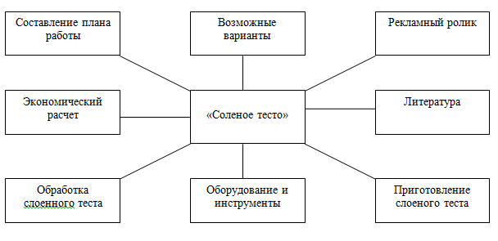
Из истории

Издавна известны пластические свойства соленого теста. Наши прабабушки лепили из него фигурки различных птиц и животных, так называемых «жаворонков», с которыми встречали весну, баранки, пряничные «козули», которыми одаривали своих друзей и родственников под Новый год и на Рождество, ко дню рождения в знак любви и уважения. Изделия из теста использовались как детские игрушки. Но прежде чем превратиться в детские игрушки, фигурки из теста имели обрядовое значение. Издавна известны обряды, связанные с зерном и хлебом, традиционные для народов России, Украины, Беларуси, Польши, Болгарии, Чехии. В соответствии с этими обрядами весной, перед прилетом птиц, выпекались фигурные изделия из теста, чаще всего имеющие вид стилизованной птицы. Фигурки назывались «жаворонками». На Украине такие изделия из теста изготавливались не только для весенних обрядов, но и для зимних праздников, а также свадеб. Фигурки дарили вместе с пожеланиями здоровья, благополучия, богатства и удачи.
Искусство изготовления изделий из теста не умерло и сегодня, а сувениры, сделанные своими руками, пользуются большим спросом. Это замечательный подарок к любому торжеству и празднику. Лепкой с удовольствием занимаются и дети и взрослые. Из соленого теста можно изготовить простые фигурки и изделия, например листочки, грибочки, яблочки, и достаточно сложные варианты — деревья, фигурки животных и людей, а также различные многоплановые композиции. Отличительной особенностью при работе с этим материалом является то, что в процессе работы не требуется никаких специальных инструментов и приспособлений. Лучше всего лепить руками или использовать примитивные инструменты, которые всегда под рукой. Необходимо отметить, что изделия из соленого теста довольно тяжелые (плотные), что не позволяет создавать композиции крупных размеров. Поэтому объемные композиции и панно не должны быть очень большими.
Возможные варианты
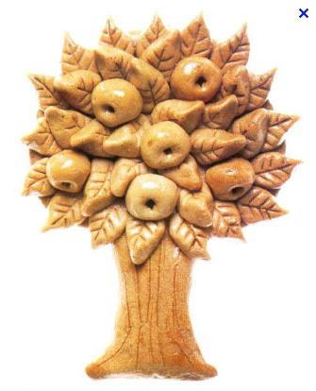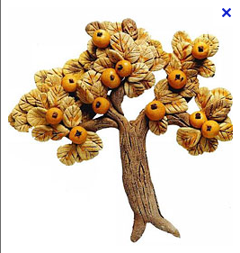
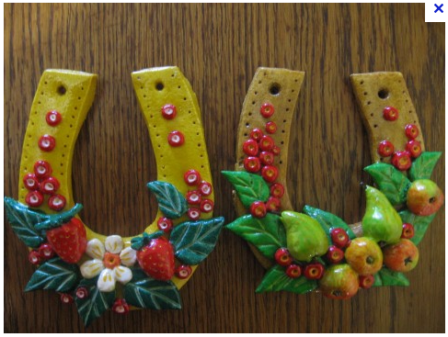

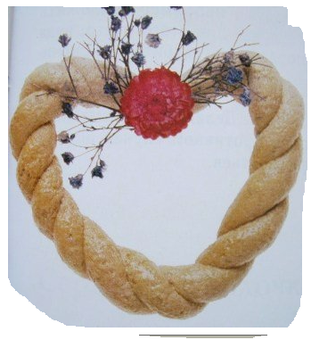
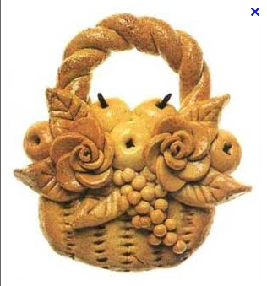
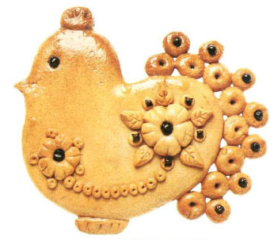
Мои выбор

Издавна считалось, что подкова в доме к счастью, поэтому мой выбор остановился на этой поделке.

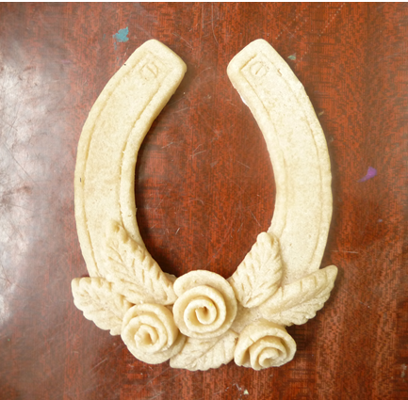

Советы по работе с тестом

1. Не бойтесь экспериментировать с рецептом теста. Можно делать разные пропорции главных ингредиентов (соль, вода и мука) и добавлять побочные, такие как обойный клей, подсолнечное масло, глицерин, крахмал. Страничку с рецептами буду постоянно обновлять, и дописывать новые рецепты!

2. При лепке больших и объёмных работ используйте фольгу или газету, обернутую фольгой, это позволит сэкономить тесто и значительно облегчит фигуру.

3. Различные детали при лепке нужно склеивать при помощи воды, и сглаживать мокрыми пальцами, придавая нужную форму. Но при лепки лиц людей главное не перестараться, т.к. начинают проступать кристаллики соли и это выглядит не эстетично (лицо получается шершавое).

4. При лепке цветов из соленого теста, к примеру розы, лепестки лучше приклеивать не на воду а на клей ПВА, т.к. они очень тонкие и вода их размывает и деформирует.

5. После того как ваше изделие покрылось корочкой, старайтесь его не трогать, иначе появятся трещины, что может испортить внешний вид. Лучше подождите пока работа хорошенько подсохнет и после можно будет продолжать лепить.

6. Сушка изделий. Лучше всего сушить на открытом воздухе, правда это очень долго, если у вас фигурка или панно, то можно подождать пару дней пока подсушится на воздухе и потом посушить в духовке при минимальной температуре и с приоткрытой дверцей. Можно в несколько приемов, смотря какой размер изделия.

7. С рыбками и другими плоскими фигурками такими как отпечатки ладошек, панно полностью сделанных из соленого теста сложнее. Их лучше сушить только на воздухе, т.к. они могут сильно деформироваться и даже потрескаться в духовке.

8. Очень хороший вариант сушки на батарее.

9. Замечательно подходит для сушки с двух сторон сито, очень удобно.

Инструменты и материалы

Вам понадобится: мука, соль, обойный клей, холодная вода, кисть, валик для раскатывания теста, зубочистка, деревянная палочка для обработки краев, маленький кухонный нож, насадки для кулинарного шприца разной формы, миска для замешивания теста.
Мука – это природный продукт, и её качество может меняться и от степени размола зерна и даже от погодных условий при которых зерно созревало. Поэтому на практике универсальный рецепт соленого теста приходится слегка корректировать, но это не вызовет у вас затруднений в работе. Для соленого теста лучше всего подходят недорогие сорта муки, не подвергнутой специальной обработке и без добавок, эмульгаторов и разрыхлителей. Ведь для лепки не важно наличие витаминов и микроэлементов. Пшеничная мука лучше всего подходит для приготовления соленого теста. Различные сорта муки можно смешивать, например пшеничную и ржаную муку.
Приготовление изделия

Приготовление соленого теста.
Рецептов соленого теста огромное количество, каждый мастер или мастерица в процессе лепки находит идеальный для себя вариант. Но для всех рецептов важно, что бы соль была очень мелкой.
В 1 стакан соли "Экстра" или обычной соли, только измельченной в блендере (чем мельче тем лучше) добавляем столовую ложку обойного клея, предварительно растворив его в небольшом количестве воды (это чтобы комочков не было), заливаем клей в соль, добавляем 1/4 стакана воды, перемешиваем, добавляем 2 стакан муки и еще 1/4 стакан воды, хорошенько вымешиваем. Тесто должно быть пластичным, но держать форму, если недовольны результатом добавляете воду или муку, пока не достигнете нужной консистенции.
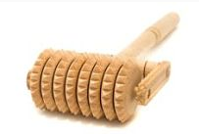
Раскатайте тесто до толщины 0,5 см на рабочей доске или противне. Наложите подготовленный шаблон на тесто и тонким острым ножичком вырежьте фигурку по краю шаблона. Затем осторожно отделите шаблон, а края фигурки смочите водой при помощи кисточки и подровняйте деревянной палочкой.
Изготовление листьев.
Чтобы вылепить листья, скатайте тесто колбаской и нарежьте его на кружки одинаковой толщины. Разомните их и скатайте между ладонями в шарики на рабочий стол и сплющите их. Указательным и большим пальцами сожмите кончик листа. Стекой нанесите на лист прожилки.

Изготовление цветов.
Раскатайте узкую полоску теста до толщины 0,5 см, смочить край и скатывать в форме розы «в середине тесто придавливать плотнее, а края лепестков слегка отгибать»

Сушка.
Изделия можно сушить воздушным способом, в духовом шкафу, комбинированным способом, горячим воздухом в гриле.
Для получения изделия белого цвета сушат воздушной сушкой или в духовом шкафу при температуре не выше 125 ⁰С.

Охрана труда. Правильная посадка во время работы

1. Ноги должны твердо опираться всей подошвой об пол, так как при другом положении ног нарушается кровообращение.
2. Корпус нужно держать прямо или слегка наклонить вперед.
3. Голову слегка наклонить вперед.
4. Нельзя опираться грудью на стол.
5. Руки должны быть согнуты в локтях и отставать от корпуса более, чем на 10 см.
6. При работе не следует ставить локти на стол.
7. Расстояние от глаз до изделия или детали должно быть в среднем 30 см.
8. В процессе работы следует периодически менять положение корпуса (из слегка согнутого к выпрямленному и обратно)

Экономическое обоснование

Материалы | Цена, руб за упаковку | Количество | Сумма, руб
Мука | 36 | 200 гр | 7р 20 коп
Соль | 9 | 200 гр | 1р 80 коп
Клей | 27 | 10гр | 2р 70 коп
Итого |  |  | 11р 70 коп

Рекламный ролик
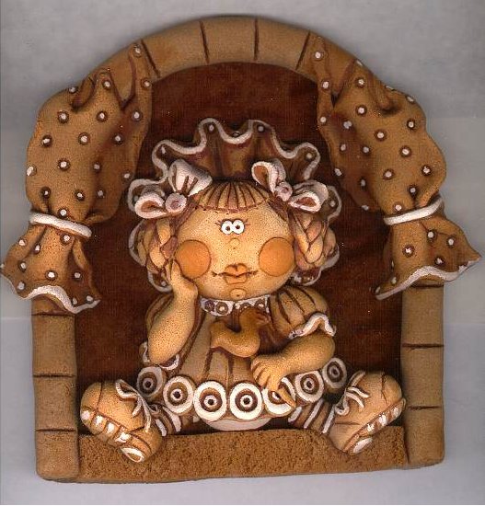
Магазин «Санечка».
Большой выбор сувениров из
соленого теста по доступной цене.
Наш адрес: ул. Ломоносова 167 б.
Телефон: 75 – 2 – 65

Самооценка

Я задала себе вопрос: «Довольна ли я результатами своей работы? Нравится ли мне мое изделие, и понравится ли мой подарок подруге?» Мне самой проделанная работа и конечный результат очень понравились. Подкова смотрится очень современно и подходит по интерьеру! Я думаю, что моя подруга обрадуется такому подарку.

Литература

- «Соленое тесто». ООО «Аст-пресс книга» 105082, Москва, Переведеновский., д.13, стр. 44. 25.04.11
- http://allforchildren.ru/article/index_soltesto.php

